Gailtaler Almkäse

Der "Gailtaler Almkäse" ist ein Hartkäse und wird aus Alm-Rohmilch hergestellt. Im "Gailtaler Almprotokoll" sind die Qualitätsmerkmale des "Gailtaler Almkäse" festgelegt. Er wird durch folgende Produktions- und Produktmerkmale gekennzeichnet:

Die Brenntemperatur des Käsebruches beträgt mindestens 47°C.
Der Wassergehalt beträgt höchstens 40%.
Die Trockenmasse mindestens 60%.
Der Fettgehalt beträgt mindestens 45% F.i.T.
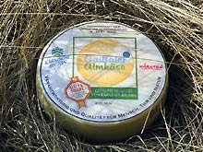

Die Mindestreifezeit beträgt sieben Wochen. Eine längere Reifezeit ist anzustreben. Bei einem Verkauf vor Ort bzw. besonderem Bedarf ist eine kürzere Reifezeit, mindestens jedoch fünf Wochen, zulässig.

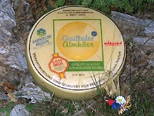
Wird der "Gailtaler Almkäse" einer luftdichten Verpackung zugeführt, darf die Mindestreifezeit 75 Tage nicht unterschreiten. Die Form des Käselaibes ist rund, das Gewicht beträgt 0,5 bis 35 kg.
Die Rinde ist eine Naturrinde und muss geschlossen, trocken, von goldgelber Farbe und beim Anschnitt schimmelfrei sein. Sie muss das Erzeugerdatum bzw. die Käsenummer tragen.
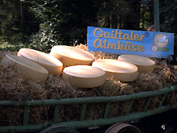
Der Teig ist von gelblicher Farbe, geschmeidiger Konsistenz, weitgehend ohne Risse und weist eine geringe, runde und gleichmäßige Lochung auf. Der Käse ist frei von Fehlgeschmäckern.

Darüber hinaus gelten folgende Bestimmungen: Der Wasserbedarf sämtlicher Arbeitsgänge der Käseproduktion wird ausschließlich durch einwandfreies Trinkwasser gedeckt.

Über die Wasserqualität ist ein Nachweis zu erbringen. Die Almeigentümer und Almbewirtschafter haben dafür zu sorgen, dass jede Verunreinigung des Trinkwassers verhindert wird.

Zur Herstellung der "Gailtaler Almkäse" ist ausschließlich Kuh- und gegebenenfalls Ziegenrohmilch zu verwenden, die auf jenen Almsennereien des Gailtales gewonnen wird, die sich an die vorliegende Spezifikation halten.
Der Anteil der Ziegenrohmilch ist mit maximal zehn Prozent begrenzt. Als Zusätze bei der Käseerzeugung sind ausschließlich Lab und Milchsäurekulturen zugelassen.

So wird der Gailtaler Almkäse gemacht

1. Aus Almmilch wird Almkäse
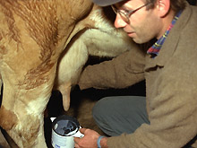
Morgens und abends werden die Milchkühe von der Almweide zum Stall gebracht und dort gemolken.

Vor dem Melkvorgang prüft der Käser die Gesundheit jedes einzelnen Tieres, auch die Milchqualität wird regelmäßig kontrolliert,

denn guter Almkäse braucht Milch höchster Güte.

2. Über Nacht im Stotzen
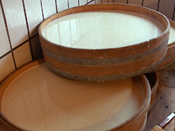
Die frisch gemolkene Abendmilch wird abgekühlt und im Milchreiferaum in runde Behälter, so genannte Stotzen, gefüllt.

Über Nacht setzt die natürliche Milchreifung ein. Dabei werden biologische Prozesse in Gang gesetzt, so dass der Käse auf traditionelle, natürliche Weise gelingen kann.

3. Feuer unterm Kessel
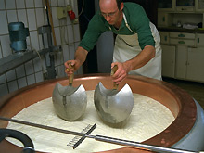
Am nächsten Morgen kommt die natürlich gereifte Milch in den Käsekessel und wird mit der frischen Morgenmilch vermischt.

Anschließend wird sie langsam auf etwa 32 Grad Celsius erwärmt und eine genau abgestimmte Menge an reinem Naturlab eingerührt.

Die Milch im Käsekessel beginnt langsam zu gerinnen.

4. Mit Harfen & Tüchern
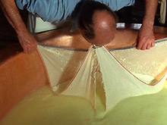
Die geronnene Milch wird mit einer Käseharfe in linsengroße Stücke zerkleinert. Dieser sogenannte Käsebruch wird gerührt und erhitzt, bis die richtige Festigkeit erreicht ist.

Dann wird er mit dem Käsetuch vorsichtig aus dem Kessel herausgehoben und in eine Käseform gefüllt. In einer Presse wird der Käsebruch langsam verfestigt.

5. "Lei låsn": Die Reifung
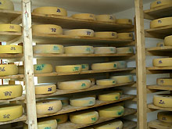
Der frisch geformte Käse wird für zwei Tage in ein Salzbad gelegt, dort bildet sich seine Naturrinde.

Anschließend beginnt im Käselager unter täglicher Beobachtung und intensiver Pflege ein wochenlanger Prozess, in dem der junge Käse langsam zum feinwürzigen und geschmeidigen Gailtaler Almkäse heranreift.

